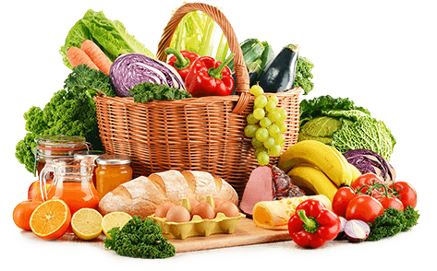
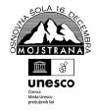
JEDILNIK (17. 11. ─ 21. 11. 2025)
TEDEN SLOVENSKE HRANE
 | MALICA | KOSILO | POPOLDANSKA MALICA
PONEDELJEK | stoletni kruh, suha salama, kisla kumarica, jabolko, čaj | goveja juha^{1,3,9}, skutni štruklji^{1,3,7}, dušena govedina, zelena solata, sadni napitek | grisini^{3,7} , jabolko, čaj
TOREK | mlečni zdrob⁷, kakavov posip^{6,7}, suhe slive | goveja juha^{1,3,9}, govnač s hrenovko, sadni napitek | kefir⁷, rezina kruha¹, jabolko
SREDA | ovsen kruh¹, liptaver namaz⁷, planinski čaj | grahova juha, piščančji zrezek v vrtnarski omaki, široki rezanci, zelena solata s koruzo | marmeladni navihanček¹, voda
ČETRTEK | orehov štrukelj^{1,8c,2}, čaj, jabolko | pečenica, slan krompir v kosih, kisla repa, voda | polbeli kruh¹, hruška, voda
PETEK | TRADICIONALNI SLOVENSKI ZAJTRK  ajdov kruh¹, ekološko maslo⁷,ekološki med, ekološko mleko⁷, bio jabolko | telečja obara, ajdovi žganci, orehova potica | črni kruh¹, rezina salame, voda

Alergeni: 1: gluten (pšenica, pira, rž, ječmen, oves, kamut), 2: raki, 3: jajca, 4: ribe, 5: arašidi, 6: soja, 7: laktoza (mleko in mlečni izdelki), 8: oreški (8a: mandlji, 8b: lešniki, 8c: orehi, 8d: indijski orehi, 8e: brazilski oreščki, 8f: pistacija, 8g: makadamija), 9: listna zelena, 10: gorčično seme, 11: sezam, 12: žveplov dioksid in sulfiti, 13: volčji bob, 14: mehkužci Dietni obroki, ki jih pripravljamo po navodilu pediatra, lahko vsebujejo navedene alergene v sledovih.
DOBER TEK!
Kuhinja si pridružuje pravico do spremembe jedilnika.
V sodelovanju pripravila: Robert Troha, vodja kuhinje in Jerca Bogataj, organizatorka prehrane

